航模实验室建设方案

**一．项目概况:**

|  |  |  |  |  |  |  |
| --- | --- | --- | --- | --- | --- | --- |
|  | 项目内容 | 数量 | 单位 | 预算金额(万元) | 资金来源 | 备注 |
| 1 | 航模实验室 | 1 | 批 | 20 | 财政资金 | / |

**二、项目建设环境要求**

1.安全性

消防设施：门口外侧配备灭火器，消防砂，消防水桶；

课桌椅：功能尺寸符合GB/T 3976—2002，质量符合QB/T 4071—2010，用材符合GB 18580—2001的E1级；

采光：符合GB/T 50033—2001，照明符合GB 50034—2004，桌面平均照度应达到300 lx，均匀度不低于0.7，光源色温3300—5300 K，显色指数（Ra）不低于80；

通风换气：室内空气中C0浓度≤0.15 ％。

提供油漆符合GB18581（或塑粉中重金属含量达标）、胶粘剂符合GB18583、五金件符合QB/T2454或QB/T2189、辅助材料的质量证明并满足相关的标准规定。

其中游离甲醛释放量：≤5mg/100g（或≤0.5 mg/L）。

家具有害物限量：装修材料符合GB 50034—2010第3章规定，家具含有害物限量见下表

|  |  |  |
| --- | --- | --- |
| **内容** | **标准** | **有害物限量** |
| 双面免漆木工板及其制品中甲醛释放限量 | GB 18580—2001 | 甲醛 |
| 溶剂型木器涂料中有害物质限量 | GB 18581—2009 | 挥发性有机化合物、苯、甲苯、二甲苯、乙苯、游离二异氰酸脂、甲醇、卤代烃、可溶性有害重金属等 |
| 胶粘剂中有害物质限量 | GB 18583—2008 | 游离甲醛、苯、甲苯、二甲苯、甲苯二异氰酸脂等 |
| 木家具中有害物质限量 | GB 18584—2001 | 含甲醛释放量、有害重金属含量 |

**▲实验室建设完成后，应进行室内环境污染物浓度检测，验收前投标人需提交经省级及以上质量检测部门按照****国家标准GB50325-2010第6章规定，检测并出具实验室的合格检验报告。所产生的所有费用由供应商自行承担。**

2.教育性

教学性原则：围绕教育教学核心，突出教学性功能。

实践性原则：遵循教学规律，引导探索、尝试、创造。

**三、采购项目**

|  |  |  |  |
| --- | --- | --- | --- |
| 名 称 | 安装学校 | 预算金额（万元） | 备 注 |
| 航模实验室 | 青田县温溪镇第一中学 | 20 | 按学校明细项目报价、学校报总价。 |

**四、采购技术需求**

**1、温溪镇第一中学：“一航”实验室**

|  |  |  |  |  |
| --- | --- | --- | --- | --- |
| **序号** | **产品名称** | **设备规格技术参数** | **数量** | **单位** |
| 1 | 1:26，99式坦克模型 | 模型材质:锌合金/工程塑料  模型尺寸：≥47cm*29cm*21cm 模型特点:仿真級别，严格按等比例制作。烤漆印制，主体合金，细节可动 | 1 | 辆 |
| 2 | 1:500辽宁号航母模型 | 模型材质: 锌合金/ABS工程塑料 模型尺寸: ≥ 62cm*15cm*17cm  模型特点:仿真级别，严格按等比例制作。  丝印+烤漆印制，金属质感 | 1 | 艘 |
| 3 | 1:65中国长征7号运载火箭模型 | 模型比例：1:65 涂装颜色：白色 模型尺寸：≥88高*18宽 底座直径19.5(cm) 制作材料：合金/ABS塑料/橡胶 产品包装：铝合金箱子 | 1 | 枚 |
| 4 | 1:24武直10模型 | 模型材质：锌合金/ABS工程塑料  模型尺寸: ≥ 60cm*50cm*116cm (含支架)  模型特点: 仿真级别，严格按等比例制作，烤漆印制，主体合金材质 | 1 | 架 |
| 5 | 1:48歼20飞机模型 | 颜色：银色  比例: 1:48  模型材质: 合金/ABS塑料 模型尺寸: 57cm*35cm*17cm 产品尺寸（≥）: 机长:45cm 翼展:29cm 高度:34cm | 1 | 架 |
| 6 | 无人机套装1 | 飞行器：  GPS悬停精度： 垂直土0.5m 水平土1.5m.  最大上升速度： P模式/A模式:5m/s，s模式:6m/s最大下降速度： 垂直直4m/s，斜下降:4- 9m/s;  最大水平飞行速度 94km/h或26m/s(Sport模式下)最大可承受风速： 10m/s  最大飞行时间： 约27min( 使用Zenmusex45 )  约23min( 使用ZenmuseX7)  室内定位悬停 标配  工作环境温度 20℃至40℃  轴距 605mm  充电器  电压：26.1V  额定功率：180W  摇控器  工作频率： 2400-2.483.GHZ  视频输出接口 ：USB、HDMI  供电方式 ：内置锂电  充电方式 ：使用DJI指定充电器  平板设备支架 ：标配  平板设备最大宽度 ：170 mm  工作功耗 ：9W (不给移动设备充电状态)  电池 6000 mAh 2s LiPo  飞行电池  标配电池：3块 容量：4280mAh 电压：22.8V 电池类型：LiPo 6S 能量：97.58Wh 最大充电功率: 180W  提供产品质量检测报告（一年内）  质保期：三年。 | 1 | 套 |
| 7 | 无人机套装2 | 颜色：曜石黑  电池（3块）  容 量: 2375 mAh 电压: 额定11.55V,最大13.2V  电池类型: LiCo02 锂电池  能量: 27.43 Wh  遥控器：  工作频率:2.4 GHZ 至 2 .483 GHZ  最大信号有效距离:FCC 7000米.CE 4000米(无干扰、无遮挡)  电池: 2970mAh  工作电流/电压：950mA@ 3 7V  移动设备支架: 厚度6.5-8.5毫米，最大长度160毫米  接口类型：Lghtning,Micro USB (Type- B),USB Type-C  单肩包：尺寸：240 × 165 × 95 mm  收纳包：尺寸：190 × 110 × 71 mm  电池-充电宝转换器  输入：9.6-14 V, 3 A 输出：USB Type-A；5 V，2 A  电池管家：  Mavic Air 电源适配器(P1C50)  Mavic Air车载充电器(C3560)  适用电池型号: PB1-2375mAh-11.55V智能飞行电池工作环境温度: 5℃至40℃  输入: 13.2V,0-5A  主机  尺寸（≥）：折叠168x83x49mm (长x宽x高)  展开≥168x184x64mm (长x宽x高)  飞行性能：  最长飞行时间21分钟  最大水平飞行速度  68.4km/h (S 模式)  28.8km/h (P模式)  智能模式：智能跟随，一键短片、慧拍、指点飞行。三脚架模式、影像模式、兴趣点环绕  拍摄质量：  三轴机械云台  1/2.3英寸CMOS  最大录像格式: 4K@30fps  最大照片分辨率: 12MP  障碍物感知能力:  前向避障: 0.5至12m  后向避障: 0.5至10m  控制方式:手势，智能移动设备，遥控器  最大控制距离(无干扰、无遮挡)  智能移动设备: 8 0米  质保期：三年。 | 1 | 套 |
| 8 | 笔记本1 | 显示器：12.3英寸  分辨率：2736x1824（267ppi）  屏幕比例：3：2  触控:10 点多点触控  处理器：第7代英特尔酷睿i5  软件：Windows 10 家庭版  Office 家庭和学生版  显卡：Intel HD 显卡620  内存：8GB  存储：固态硬盘(SSD) :256GB  无线：Wi-Fi 兼容IE EE 802 11a/b/ g/n  蓝牙：蓝牙4.0无线技术  电池使用时间：长达135小时视频播放!  连接和扩展：全尺寸USB 3.0 Micro SD 读卡路 Surface Connect 充电和拓展坞连接端口 耳机插孔 Mini DisplayPort 键盘盖端口  摄像头视音频：  WindowsHello4 面部识别摄像头(前置)  500万像素带1080P高清视频的前置摄像头800万像素带1080P高清视频的自动对焦后置摄像头 立体声麦克风 支持Dolby Audio Premium的立体声扬声器  鼠标：  连接接口 ：蓝牙 4.0  无线频率：2.4 GHz 频率范围  兼容性：Microsoft Windows 10 / 8.1 / 8  必须支持/启用蓝牙 4.0  需要安装鼠标和键盘中心软件。PC 必须满足以下下载要求：Microsoft Windows 10 / 8.1 / 8，150MB 可用硬盘空间  鼠标跟踪系统：Microsoft BlueTrack Technology（微软蓝影技术）  显像率︰动态适应 1200 帧/秒  X-Y 分辨率：1000 点/英寸（39.4 点/mm）  跟踪速度︰高达 30 英寸（762 mm）/秒  产品功能性能  鼠标键功能：2 个键，左击和右击  设计功能：可折尾部  滚动功能︰全滚动平面，可水平和垂直滚动  特制专业键盘：  支持的平台：Surface Pro（新）Surface Pro 4  Surface Pro 3  按键激活：移动（机械）  布局：QWERTY，全排功能键（F1-F12）  Windows 键和媒体控件、屏幕亮度专用按钮  右击按钮  接口：磁性接口  传感器：加速计  外部材料：  Alcantara 材质：灰色、灰钴蓝  Alcantara 材质可增强背面和手掌支托区域的触感  手带系列保护套（附赠背带）  产品尺寸（≥） ：301x216x30  适用机型：微软 Surface Pro微软 Surface Pro 4  质保期：三年。 | 2 | 台 |
| 9 | 笔记本2 | 14寸 FHD IPS防眩光LED显示屏  处理器 Intel Core i7-7500U  NVIDIA GeForce 940MX独立显卡，2GB DDR5显存  硬盘：256GB SSD  内存：8GB DDR3  USB3.0：2个  通信技术类型：无线网卡，1000M以太网卡，蓝牙模块  外部材质：铝镁合金  锂电池电芯数量：4芯锂电池(55Wh)  质保期：三年。 | 2 | 台 |
| 10 | 移动硬盘 | 容量: 1TB  接口: USB3.0  系统: WIN7/8/10,VISTA, MAC OS  质保: 3年  材质: 金属+ABS工程塑料 | 2 | 个 |
| 11 | TF卡 | 容量: 64 GB  性能速度:  高达100MB/秒*读取速度，写入速度略低。  存储卡尺寸: 15mm x 11mm x 1.0mm  适配器尺寸: 24mm x 32mm x 2.1mm  质保期：三年。 | 2 | 张 |
| 12 | 3D打印机 | 层厚：0.05~0.3mm  材料直径：1.75mm  XY轴定位精度：0.011mm  Z轴定位精度：0.0025mm  倾向耗材：PLA等  喷嘴直径：标配0.4mm  机器尺寸：≥480*365*420mm  成型尺寸：≥280*180*180mm  机器重量：≥15.5kg  打印方式：SD卡/联机 软件语言：简体中文/英文 支持文件格式：STL,OBJ,G-Code 打印速度：10-120mm/s 耗材类型：PLA/ABS/木质/PC 等 操作系统：Windows7/10/XP  质保期：三年。  提供产品检测报告复印件 | 1 | 台 |
| 13 | 1.75mm ABS 3D打印机耗材 | 丝材性质：ABS丝材   长度:400m  直径:1.75mm   净重：≥1kg 成型温度：180°-250°  熔点/℃：180-240  每种颜色各一卷（桔色、浅绿色、深灰色、白色、红色、绿色、蓝色、透明、黄色、黑色） | 10 | 卷 |
| 14 | 1.75mm PLA 3D打印机耗材 | 长度：340m 丝材性质：PLA丝材 直径：1.75mm 净重：≥1kg 熔点/℃：190 线圈外孔直径20cm 线圈内孔直径：5.7cm 打印温度/℃: 190-220  每种颜色各一卷（桔色、浅绿色、深灰色、白色、红色、绿色、蓝色、透明、黄色、黑色） | 10 | 卷 |
| 15 | 3D扫描仪 | 扫描模式: 转台模式 固定模式 扫描范围: 20*20*20cm 70*70*70cm 拼接模式: 特征拼接 转台自动拼接   手动拼接  扫描速度 <8s <2min 相机分辨率:130万像素 数据格式: OBJ,STL,ASC,PLY,3MF 点距:0.17-0.2mm 纹理扫描:支持 扫描精度: 单幅扫描精度<0.1mm  光 源: 白光  推荐配置: 显卡: Nvidia系列 显存>1g  CPU: 双核i5 内存>8g  数据接口: 至少一个USB2.0或3.0接口  拍摄距离: 290-480mm  转台承重: 小于5kg  系统支持: Win7, Win8, WIN10，64位  质保期：三年。 | 1 | 台 |
| 16 | 水火箭支架 | 底板材质(颜色):硬质pvc（灰）  撑轨材质(颜色):强化玻纤（黑）  适用瓶型:500ml-2.5L碳酸汽水瓶通用  主架材质(颜色):镀锌钢（银白色）  主架立板发射方式:双  搭配喷嘴类型:线控  撑轨数量:4  线控距离:1.75米  控制器材质:铜  特殊功能：测气压 | 8 | 套 |
| 17 | 遥控电动拉力车比赛专用车 | 外观造型：拉力车 车身比例：1:22  电池型号：220毫安动力镍氢电池 马达型号：130马达 轴距：118mm 轮距：86mm 手柄类型：枪式手柄 最大速度：20公里每小时 动力系统：四驱动力 转弯半径：2.75米  操控时间: 15分钟 产品材质: ABS  遥控距离：40米  电池两块（配套） | 15 | 辆 |
| 18 | 遥控快艇 | 2.4G遥控水艇 产品电池:7.4V 700MAH 锂电池， 遥控器电池:6节1.5V"AA"电池  充电时间：3小时 充电方式:充电器充电  产品尺寸（≥）：35X9X8CM  遥控距离:約100米左右 最高时速：约17-20km/h左右  行驶时间:8-10分钟 产品材质：环保塑料，五金，电子原件  功能描述：前进，向左，向右，后退 产品特点：本产品采用370型主电机，完成  动力系统，采用了标准8克舵机来完成比例转向功能，配置了7.4v700电池， | 14 | 艘 |
| 19 | 航海模型专用3*6米竞赛水池 | 规格6*3*0.22米，构架为加强方钢管。安装方便，自带排水阀，含稳定支架，耐用长达5年以上。构架为加强方钢管。安装方便，自带排水阀，含稳定支架，耐用长达5年以上。符合“我爱祖国海疆”全国青少年航海模型竞赛场地要求。适合开展“水上世界杯”等趣味竞赛。 | 1 | 个 |
| 20 | 蜻蜓四轴飞行器 | 产品材质：ABS 环保型料  产品通道：4通道  遥控类型：2.4GHZ  飞行时间：6-8分钟  充电时间：60分钟左石  产品尺寸（≥）: 85*85*45mm  电池类型：3.7V300MAH锂电池  遥控范围：100m左右 | 14 | 架 |
| 21 | 太阳能车 | 驾驭未来全国青少年车辆模型竞赛指定器材。环保理念的超酷造型太阳能车，光能和电能两种驱动形式。越野性能良好,最快速度可达2-3m/s ,最大爬坡度可达30度。  车长≥210mm,车宽≥80mm；光能和电能两种驱动模式。太阳能板尺寸≥55x51mm ,电压2.5V 电流150 mA ,齿轮减速比为1/3.75 ,可任意调节其角度以获取最大光能。 | 29 | 套 |
| 22 | 遥控直升机 | 尺寸（≥）:机长220mm、旋翼长190mm，  搭载2.4G遥控技术的4通道比例直升机。能轻松实现侧飞、旋转摆尾、悬停，运载重物等特技动作。充放电均能在短时间内迅速完成，在户外由发射器即可对飞机进行充电。“飞向北京”全国青少年航空模型竞赛器材。浙江省青少年航空模型竞赛器材。 | 15 | 套 |
| 23 | 木质滑翔机 | 尺寸（≥）:翼展220mm、机长290mm  桐木配件已成型，配专用高级快干胶和机头配重用彩泥，通过制作飞行了解平凸型机翼的快速飞行原理。 | 100 | 套 |
| 24 | “海鸥”电动自由飞 | 规格（≥）：翼展350mm，机长325mm 简介：经典普及型电动自由飞。在充电器内置入2节5号电池,并对含镍氢电池的机头进行充电60秒以内，可实现60秒以上的飞行时间。机翼尾翼均为成型品，含2支高效率螺旋桨。组装时间约5分钟，适合全年龄段开展各类科技活动，可开展留空赛。有效提高学生的动手动脑创意能力。 | 60 | 套 |
| 25 | “山鹰X”遥控滑翔机 | 规格（≥）：翼展：600mm，机长：515mm， 简介：超大翼展适合室外遥控滑翔机。搭载2.4G遥控技术，配置7.2V 360mAH 镍氢电池。充电60分钟可飞行10分钟以上，遥控距离200米。可平地起飞，能做翻筋斗、8字飞行等特技。适合全年龄段开展各类科技活动，可开展绕标及定点降落赛。有效提高学生的动手动脑意能力。 | 1 | 套 |
| 26 | 工具箱（含工具） | 外部尺寸（单位毫米）（≥）：长 275 宽95 高185  内部尺寸（单位毫米）（≥）：长 255 宽87 高165  大致容量（≥）：3.6L  材质：Q235碳素钢 主色：黑色  闭合方式：杠杆扣压  密封方式：顶盖内侧加强型硅胶圈  内衬材质：高密度 38 硬度 EVA  含以下工具：  1.尖嘴钳（1把）  规格：6寸 长度（≤）：162mm 手柄长（≤）：100mm 材质：铬钒钢  剪切力：铜丝2.7mm 铁丝1.6mm 40#钢丝 0.9mm  2.螺丝刀（一字十字各一把）  规格（≤）：3*75mm 直径:3mm  全长（≤）：160mm 刀杆长（≤）：75mm  是否有磁性: 带磁性 材质: 铬钒合金钢  3.剪刀一把  材质：塑料，金属 重量：40—65克  长度（≥）：16cm 宽（≥）：6.4cm  4.热熔胶枪一把  功率：40W 适用胶棒:7mm  电线长（≥）：115cm 枪口直径（≥）：1.5mm  预热时间：1-3分钟 胶嘴材质：铝合金  5.美工刀一把  刀片规格（≥）：0.4*9*80mm  产品尺寸（≥）：12*9*132mm  净重：≥16.5g  6.锉刀套装（5支装）  规格（≥）：3*140/4*160/5*180mm  产品材质：采用优质轴承钢制造，表面高温淬火处理。  产品形状：扁方，扁尖，圆柱，三棱、半面。  产品用途：用于较硬材质的加工，模具抛光，去毛刺，修边倒角等。  7.尺子一把  厚度: 0.1cm; 规格: 30cm,  材质:不锈钢。  文字采用两色印刷，双色标记.  量程式刻度，清晰、 耐磨.  背面刻有众多公式或换算表，便于查找核对。  表面亚光处理，美观耐用，表面不易反光。  适合木工，五金等各行各业使用. | 15 | 套 |
| 27 | P1B-1 | ＂天巡者＂号模型飞机符合P1B-1级橡筋动力模型飞机的竞赛规则：  1.飞行重量不小于40克；  2.翼展不大于650毫米；  3.动力橡筋不大于4克。  ＂天巡者＂号模型飞机特点：  1.机尾翼翼型设计采用了国际级F1B橡筋动力模型飞机的WY-4560翼型，并且机翼具有“扰流线”，滑翔性能出色，不易变形，互换性良好。  2.机头设计采用扭力止动的结构。螺旋桨空中止动后，螺旋桨可在空气动力的作用下自动收起。  3.尾段采用碳纤维管，重量轻，仅2.1克，转动惯量小，改善模型的动安定性能。  4.整机装配除机翼翼台外，其他翼面均采用定位安装设计，便于组装和拆卸保存，适合初学者操作。 | 30 | 架 |
| 28 | 电动水陆两栖快艇 | 【尺寸】（≥）：长270mm，宽115mm，高120mm  【船体材质】：覆膜泡沫材料  【产品说明】：配高性能130马达,以空气桨为动力系统，水陆均可驰骋的双体式普及类航海模型。船头上翘造型增强其水中航行能力。风罩用来保护螺旋桨，一可以保护手指等不被螺旋桨碰触，二可以聚螺旋桨产生的风，提升动力。制作工具和2节5号电池。 | 30 | 架 |
| 29 | 遥控纸飞机 | 冷板机身板材二套 + 专用电机座 + 4mm直径碳杆1米（40cm+60cm两段）+插销固定件+ 电机（XXD2212 KV1400） + xxd30A电调+ 辉盛舵机*2 + 20cm舵机延长线*2 + 舵角*2+ 钢丝拉杆*2 + 螺旋桨（8060）*2  MC6C六通道遥控器（含接收机） + 正品2200mah3S 25C锂电池 + B3平衡充电器  附件： 测电显示器+四合一模拟器 + 20W热熔胶枪 + 热熔胶棒*2 + 螺丝刀 + 魔术贴 | 1 | 架 |
| 30 | 大型遥控固定翼滑翔机 | 飞机翼展（≥）: 48厘米  飞机机长（≥）: 37厘米 机身材料: EPP特殊泡休材料 电机规格: 7毫米空心杯电机   飞机承量： 约45克 飞机电池: 3.7V220毫安 摇控器电池: 3个5号电池  摇控器类型: 双杆 遥控器信号: 2.4G抗干扰频率(可以同时上 百个飞机一起玩，不会干扰)  摇控高度: 150-250米左右  遥控距离: 150-260米左右  飞行时间: 20-30分钟左右 产品功能: 双通，前进、上升、下降、左转、右转、360度盘旋  飞机包装: 彩盒包装  飞机颜色: 白色 起飞方式:  1.用手投送起飞； 2.或是安装轮子后。在光滑的地面滑跑20米左右起飞 | 1 | 架 |
| 31 | 遥控入门飞机 固定翼EPO | 飞机特性：入门FPV电动滑翔机  颜色：白色 材质 EPO  起飞重量（≥） 1200g  尺寸（≥） 101*26*19.5cm  配件：KIT空机+朗宇X2212 KV1400电机+好盈天行者30A电调+银燕ES08A舵机*4 + ACE 3S 2200mAh电池+AOK电显+Sky RC E3充电器+天地飞7通道遥控器+8合1模拟器；  质保期：三年。 | 1 | 架 |
| 32 | 垂直起降三角翼遥控飞机 | 材质：EPP工程塑料  舵机:4.3g高精度数字舵机  模式：采用6轴院螺仪加气压定高，3D/6G模式换，适合不同场景飞行。更适合初学者晋级练习飞行。  飞行时间10-12分钟  充电时间:50-60分钟  遥控模式：2.4g大遥控器  遥控距离：大于150米  驱动电机：1307*2  动力电池:LIPO 7.4V 950MAH 20C  螺旋桨：5寸  产品附件彩盒包装"1.飞机"1、遥控器"1.说明书*1.电源适配器+充电器*1、正飞桨叶正转*1反转*1、电池1  配大遥控器 | 1 | 架 |
| 33 | 遥控航模超大型KT板F-16 固定翼滑翔机 6通遥控 | 产品材质: KT板  产品尺寸（≥）: 103cm*71cm  频 率: 2.4g  飞行时间: 20-30分钟  飞机通道: 四通道  遥控距离: 1000-2000米  充电时间: 2-3小时，  产品功能:1、上下、左右、前后、侧飞，可以做特技动作，比如倒飞翻滚等...  性能：自带六通道YK-07遥控器.接收信号强,可以达到1000米左右！1400kv无刷电机.电池1500毫安.特技机.上下俯冲.左右横滚.后空翻等。  材质：机身乃是高质量的KT材质。  电池：三块 | 1 | 架 |
| 34 | 高倍率纳米暴力聚合物航模电池2200mAh 3S 25C | 电芯材质：纳米聚合物  容量：2200mAh  持续放电倍率 ：25C  持续充电倍率 ：5C  单片额定电压 ：3.7V  单片充满电压 ：4.2V  充电接口类型 ：平衡头  放电接口类型 ：防滑T头/XT60头 | 10 | 块 |
| 35 | “翼神”橡筋动力模型 | 规格（≥）：翼展470mm、机长350mm 简介：模仿鸟类飞行原理的橡筋动力飞机；制作时间需15-30分钟，留空时间最长可达30秒以上；机翼带彩色印刷。适合中高年龄段开展各类课外科技课程，熟悉机械传动及航空知识；可开展橡筋动力留空赛；有效提高学生的动手动脑能力。模仿鸟类飞行原理设计的扑翼机。超大翼展，飞行姿态更优美。通过组装可了解曲轴传动原理，通过调节尾翼可熟悉其抬头力矩的特点。 | 100 | 套 |
| 36 | “雷鸟”橡筋动力模型 | 规格（≥）：翼展510mm，机长400mm 简介：超大翼展，滑翔性能卓越的橡筋动力飞机。制作时间10-15分钟，飞行时间最长可达60秒以上；配高含胶量2克橡筋，机翼带彩色印刷且有炫酷的机翼造型，红蓝两色；适合全年龄段开展各类课外科技课程，熟悉航空知识；可开展橡筋动力留空赛；有效提高学生的动手动脑能力。 | 100 | 套 |
| 37 | “卡博”电动遥控飞机 | 规格（≥）：翼展：540mm，机长：380mm，简介：极其适合校园推广的专业级三通道特技遥控滑翔机，室内室外均可飞行。搭载2.4G遥控技术，配置150mAH锂电池。充电30分钟可飞行5-8分钟，遥控距离150米。可平地起飞，能做翻筋斗、8字飞行等特技。适合全年龄段开展各类科技活动，可开展绕标及定点降落赛。有效提高学生的动手动脑意能力。 | 1 | 套 |
| 38 | “轻骑士”橡筋滑翔机 | 规格（≥）：翼展500mm，机长430mm 简介：超大翼展，机翼可更换，滑翔性能卓越的橡筋动力飞机。制作时间10-15分钟，飞行时间最长可达60秒以上；配高含胶量2克橡筋，机身为内置橡筋的轻量化高强度塑筒；机翼带彩色印刷，有两种图案可供选择；适合全年龄段开展各类课外科技课程，熟悉航空知识；可开展橡筋动力留空赛；有效提高学生的动手动脑能力。 | 100 | 套 |
| 39 | “腾云号”飞翼机 | 规格（≥）：翼展440mm、机长180mm 简介：新颖的特殊造型航空模型，经过练习可进行悬浮冲浪竞赛（即借助双手或气流板让模型一直滑翔不落地）；制作时间5分钟，带可调重心的配重塑件，机翼带彩色印刷。适合全年龄段开展各类课外科技课程，熟悉航空知识；可开展手掷直线距离赛及冲浪赛；有效提高学生的动手动脑能力。 | 100 | 套 |
| 40 | 升级版手抛泡沫飞机 | 尺寸（≥）：长度470mm 翼展480mm 高度150mm  材料：EPP 距离：≥30米 | 60 | 架 |
| 41 | “冲浪”纸飞机 | “冲浪”纸飞机 | 50 | 套 |
| 42 | “幻影F1”电动直线车 | 尺寸（≥）：长300mm，宽85mm，高120mm，  皮带、齿轮、风力三种传动方式自由变换，容易组装调节，前轮可微调改变行进方向，三色车壳，通过组装了解其基本的动力传动结构，三种动力推进最快速度可达3m/s，适合中小学开展直线竞速赛。“驾驭未来”全国青少年车辆模型竞赛器材。适用“驾驭未来”直线车专用赛道。 | 100 | 套 |
| 43 | “新猛虎” 橡筋动力直升机 | 尺寸（≥）：机长300mm、机高320mm，超大旋翼，组装时间仅需2分钟，可直飞到30米左右高空，外观有3种造型，仿真性高。“飞向北京”全国青少年航空模型竞赛准入器材。 | 100 | 套 |
| 44 | 收纳箱（高透明）1 | 名称：透明密封手提收纳箱 材质：PP材质 尺寸：中号:35*24.5*19.5cm | 10 | 个 |
| 45 | 收纳箱（高透明）2 | 名称：透明密封手提收纳箱 材质：PP材质 尺寸：大号: 41.5*29*23cm | 10 | 个 |
| 46 | 哨子 | 名称: 篮球专用口哨  材质: ABS树脂;带挂绳 特点: 声音尖锐嘹亮,表现力高 周波数: 4.10kHz & 3.74Hz | 2 | 个 |
| 47 | 秒表 | 秒表功能: 有两记录存储器，每组能存100个记录，1/1000秒为单位计时。可以上下翻查记录: 可查看最快(FS) 时间。  时钟: 日历显示(可选择12或24小时制).  闹钟功能: 2组闹钟。 定时器功能: 最长可达9时59分59秒。  足球秒表功能。  节拍器功能: 频率从10至320次/分调节。有夜光功能: 方便夜间使用。  防磁、防震和防滑功能。  采用长效CR2032扣式电池。  视窗尺寸: 37 X 25(mm)  正常工作温度: 约-15~60摄氏度。 | 2 | 个 |
| 48 | 超级电容电动双翼机固定翼滑翔航模泡沫手抛飞机 | 尺寸（≥）：翼展282mm 机身长266mm  材料无毒无味，优质电容，钕硼铁强磁电机，自动开关电显。 | 60 | 套 |
| 49 | 502胶水 | 尺寸（≥）：9.2*2.2cm  颜色：无色透明 净含量：≥3g/瓶 | 150 | 支 |
| 50 | 2.4G迷你遥控帆船 | 1/43比例，精美外观，2.4G直序扩频跳频技术，最多可80人同时操控；配独立舵机，转弯性能灵活，可在10x3米标准水池内航行。 | 15 | 艘 |
| 51 | 碱性电池5号 | 型号：5号/AA  汞含量：无汞  商品类型：碱性干电池  额定电压：1.5V  执行标准：GB/T 8897.2 | 300 | 节 |
| 52 | 木结构桥梁模型 | 产品标配：包含（12根2.5*2.5*550mm的白松木条，钢尺，快干胶，美工刀等配件）。 | 30 | 套 |
| 53 | 绿野春天建筑模型 | 比例1：120，底板尺寸为300x210mm，庭院布局类DIY建筑模型，主体建筑材料为ABS树脂，A4尺寸底板、含栅栏、草粉等多种布局用配件，自行设计水系及绿化环境。符合“共筑家园”全国青少年建筑模型竞赛器材要求。 | 30 | 套 |
| 54 | 乳胶漆 | 采用安全环保，粘接力强、防开裂脱壳、粉化腻子膏刮2次；墙面打磨；净味环保、耐擦洗、防霉、面漆两遍，符合环保要求。 | 102 | ㎡ |
| 55 | LED办公室吊灯长条灯 | 产品名称：固定式LED灯具（吊式/吸顶式，LED模块用交流电子控制装置，Ⅰ类，IP20，可直接安装在普通可燃材料表面）  3C规格型号： 220-240V～ 50/60Hz.  光源个数: 1个  吊灯类型: 铁艺吊灯  型号: 3808  灯具型状: 鱼线型吊灯  灯头个数: 1个  灯罩辅材质: PMMA高透光率灯罩  灯身辅材质: 合金  照射面积: 10㎡-15㎡  质保年限: 3年  配件数量: 2个  颜色分类: 银1800*300配LED  灯身主材质: 铝  灯罩主材质: 铝  光源类型: 白炽灯 LED  工艺: 喷漆磨砂  灯具是否带光源: 带光源  功率: 31W(含)-40W(含)  电压: 111V~240V（含） | 2 | 盏 |
| 56 | 定制办公室卷帘(全遮光单图案） | 面料材质：涤纶  控制模式： 加密拉珠  安装方式：顶装侧装  上杆材质：加厚铝合金轨道  下杆材质：加厚PVC  颜色分类: 加厚全遮光【单面图案】  计价单位: 平方米  功能: 遮光 透光 透景 | 15 | ㎡ |
| 57 | 展示柜1 | 尺寸：120cm*40cm*180cm（高）参考效果图。  材质：环保多层免漆板，合格的五金配件，边角圆滑 | 8 | 个 |
| 58 | 展示柜1 | 尺寸：180cm*100cm*（60cm+30cm）（高）参考效果图。  材质：环保多层免漆板，合格的五金配件，3c钢化玻璃，厚度5mm，边角圆滑 | 2 | 个 |
| 59 | loft实木现代铁艺办公桌 | 产品材质：金属  面料材质：优质松木实木  产品规格： 160*70*75CM ,木板3公分厚 | 1 | 张 |
| 60 | Pvc地胶 | 计价单位: 1㎡  颜色分类: 木纹14/1.8毫米  形状: 片状  尺寸: 152.4mmX914.4mm  地板革类型: 多层复合型 | 30 | ㎡ |
| 注：1.所有材料要按照国家强制性标准GB18580的环保指标，达到E1要求；提供产品要符  合GB 21748－2008教学仪器设备安全要求，仪器和零部件的基本要求。  2.质保期：设备规格技术参数有要求按要求，其他1年，软件终身免费升级。 | | | | |

附:参考平面图和效果图

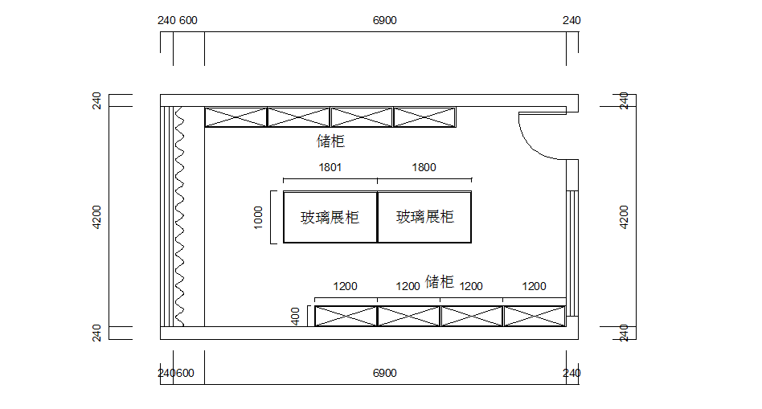

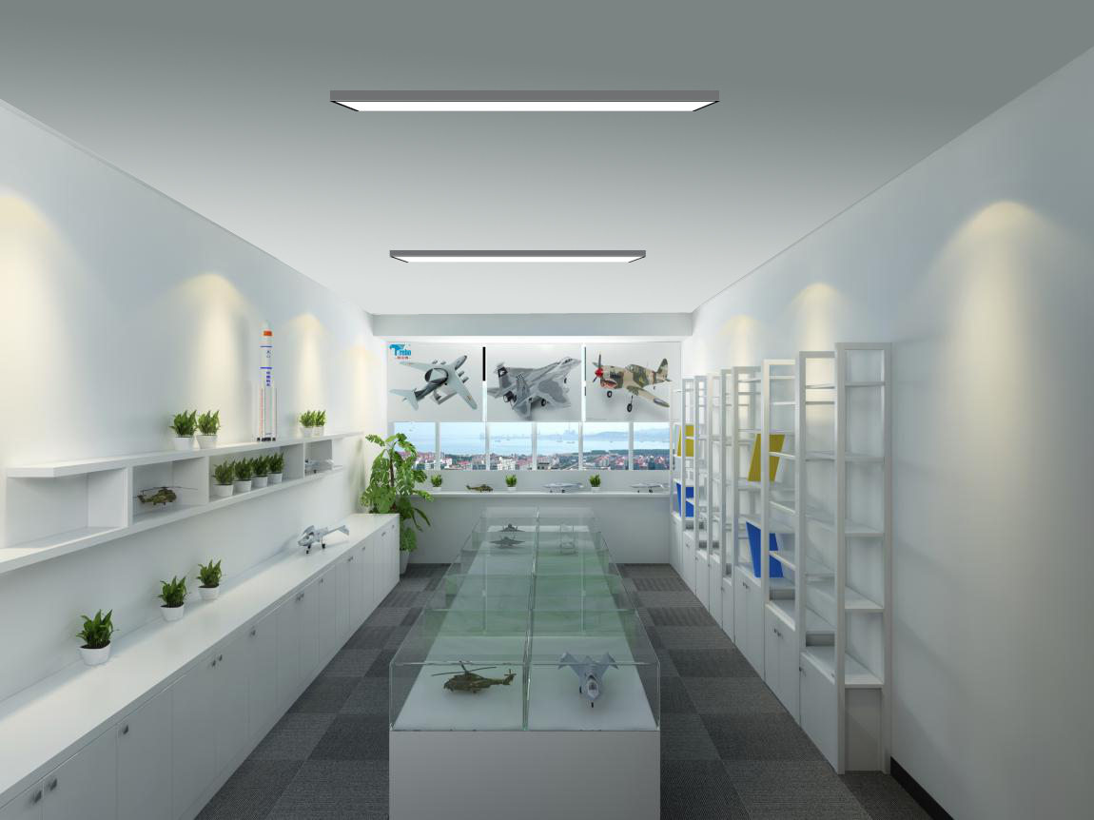

**五、其他要求**

|  |  |  |
| --- | --- | --- |
| 序号 | 设备 | 提供证书 |
| 1 | 无人机套装1 | 提供产品质量检测报告复印件（一年内） |
| 2 | 航拍无人机 （含屏幕遥控器 ） | 提供产品检测报告复印件 |
| 3 | 3D打印机 | 提供产品检测报告复印件 |
| 4 | 合金1:500辽宁号航母 | 提供产品检测报告复印件 |

单位：青田县温溪镇第一中学

联系人：殷壹毅 13575389220

徐利伟 13646780077

2018年11月10日